UNIVERSIDADE FEDERAL DE SÃO JOÃO DEL-REI

CAMPUS ALTO PARAOPEBA

ENGENHARIA DE BIOPROCESSOS

**REDES NEURAIS**

DANIELE GONÇALVES DE OLIVEIRA - 114250013

ÉRICA DE PAULA MINEIRO- 114250016

RAISSA HELLEN SILVA FLORINDO- 114250034

THAÍS DE FÁTIMA SILVA MORAES- 114250036

THAMIRES DE FÁTIMA DURSO- 114250040

OURO BRANCO, MINAS, BRASIL

OUTUBRO DE 2011

INTRODUÇÃO

Desde a Terceira Revolução Industrial, com o desenvolvimento tecnológico, os pesquisadores vêm desenvolvendo e aperfeiçoando máquinas com grande eficácia.

Com o início das pesquisas sobre redes neurais em 1943, baseados no sistema nervoso, foi possível a criação de neurônios artificiais.

As Redes Neurais são técnicas computacionais estruturadas que apresentam um modelo matemático inspirado na estrutura neuronal de organismos inteligentes e que adquirem conhecimento através de experiência.

Assim como o sistema nervoso é formado por um conjunto de células chamadas neurônios, que têm papel essencial no raciocínio humano, uma rede neural é composta por várias unidades de processamento, cuja atividade baseia-se na comunicação entre neurônios.

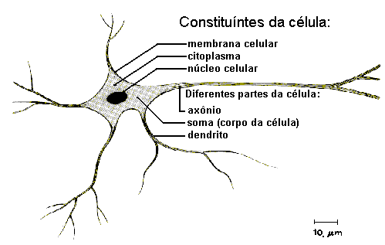

Constituintes da célula neuronal - esquema.

Os neurônios se comunicam através de sinapses. Sinapse é a região onde dois neurônios entram em contato e através da qual os impulsos nervosos são transmitidos entre eles. Com base em tal funcionamento nós simples são interligados para formar uma rede de centenas ou milhares de unidades de processamento. Elas têm a tendência natural de armazenar conhecimento experimental e torna-lo disponível para o uso.

HISTÓRICO

Em 1943 McCulloche e Pitts sugeriram a primeira máquina baseada no cérebro humano. Durante essa década, Donald Hebb foi o primeiro a propor uma lei de aprendizagem especifica para a sinapse dos neurônios. Portanto ,foi o primeiro a servir de inspiração para outros pesquisadores perseguirem a mesma ideia .

Nessa mesma época foi construído o primeiro neuro computador (Snark), por Mavin Minsky, em 1951.

Já em 1956 no “Darthmouth College” criaram a Inteligência Artificial simbólica e a conexionista.

Frank Rosenblatt, Charles Wightman e outros, em 1957 e 1958, criaram o primeiro neuro computador (Mark I Perceptron) a obter sucesso. Estes pesquisadores são considerados fundadores da neuro computação atual.

Após isso, um novo tipo de elemento de processamento de redes neurais, denominado Adeline, foi criado por Bernard Windrow, com auxílio de alguns estudantes. Ele também criou a primeira campanha de hardware de neuro computadores e componentes.

Durante 1967 a 1982 houve um período de pesquisas silenciosas. Somente a partir da década de 80 muitos pesquisadores publicaram várias propostas para desenvolvimento de redes neurais. Porém, o administrador de DARPA (Defense Advanced Research Projects Agency), Ira Sturnick, fundou em 1983 pesquisas em neuro computação.

Neste mesmo período o físico John Hopfield se interessou pela neuro computação, e escreveu vários artigos sobre o assunto.

Em 1987 ocorreu a primeira conferência de redes neurais. A partir de então muitas universidades formaram institutos de pesquisas e programas de educação em neuro computação.

Alguns fatos desconsideram a existência de pesquisa nessa área nos anos 60 e 70 e indicam uma retomada das pesquisas com a publicação dos trabalhos do biólogo e físico Hospifeld ,em 1982,relatando através de um algoritmo de aprendizagem estabilizava uma rede binária simétrica, utilizando redes simétricas de otimização.

CARACTERÍSTICAS GERAIS DAS REDES NEURAIS

As unidades de processamento das quais as redes neurais são compostas, geralmente se conectam por canais de comunicação que estão associados a determinado peso. O comportamento inteligente de uma Rede Neural Artificial vem das interações entre as unidades de processamento da rede.

A operação de uma unidade de processamento proposta em 1943 pode ser resumida da seguinte forma:

* Sinais são apresentados à entrada;
* Cada sinal é multiplicado por um número (peso) que determina sua influência na saída;
* É feita a soma dos sinais que produz um nível de atividade;
* Se este nível de atividade exceder um certo limite, a unidade produz uma resposta de saída.

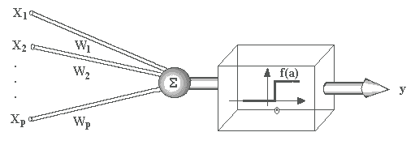

Esquema de unidade McCullock - Pitts.

A maior parte dos modelos de Redes Neurais possui alguma regra de treinamento, ou seja, elas aprendem através de exemplos.



Organização em camadas.

As redes Neurais são organizadas em camadas, com unidades que podem estar conectadas às unidades da camada posterior. Na camada de entrada os padrões são apresentados á rede, na camada intermediária é feita a maior parte do processamento, na camada de saída o resultado final é concluído e apresentado.

PROCESSO DE APRENDIZADO

Uma Rede Neural é especificada, principalmente pelas características dos nós e pelas regras de treinamento. A mais importante propriedade das redes neurais é a habilidade de aprender de seu ambiente e com isso melhorar seu desempenho, o que é feito através do treinamento. O aprendizado ocorre quando a Rede Neural atinge uma solução generalizada para uma classe de problemas. Denomina-se algoritmo de aprendizado a um conjunto de regras bem definidas para a solução de um problema de aprendizado.

Outro fator importante é a maneira com a qual a rede neural se relaciona com o ambiente. Nesse contexto existem os seguintes tipos de aprendizado:

* Aprendizado Supervisionado: É utilizado um agente externo que indica a resposta desejada para o padrão de entrada.
* Aprendizado Não Supervisionado: Não é utilizado um agente externo indicando a resposta desejada para o padrão de entrada.
* Reforço: Quando um crítico externo avalia a resposta da rede.

Treinamento Supervisionado: Consiste em ajustar os pesos e os excessos de limites de suas unidades, para que a classificação desejada seja alcançada.

APLICAÇÕES DAS REDES NEURAIS

As redes neurais podem ser aplicadas em diversos problemas da bioinformática que costuma envolver reconhecimento de padrões. Podendo assim, haver manipulação de conhecimento impreciso e a possibilidade de modelos a partir de exemplos depositados em bancos de dados;

Na aplicação de softwares no reconhecimento de voz que precisam aprender a reconhecer a voz de determinadas pessoas;

Ao usar scanner para retirar algum texto, o software responsável precisa aprender a reconhecer caracteres da imagem. Logo, ele possui um algoritmo de rede neural;

As redes neurais artificiais podem auxiliar e beneficiar no trabalho de concessão de créditos dos clientes facilitando o gerenciamento reduzindo o não pagamento através da identificação dos bons e maus pagadores, aumentando assim a lucratividade e diminuindo as perdas

Aplicação das RNAs para o diagnóstico diferencial da doença meningocócica onde utilizaram duas classes de redes neurais (o aprendizado supervisionado e o não supervisionado) constituindo uma alternativa viável para a simulação do diagnóstico;

Além do reconhecimento ótico de caracteres, controle de processos industriais, robótica, análise de aroma e odor, previsão do tempo, existem inúmeras outras aplicações das redes neurais.

BIBLIOGRAFIA

<http://www.icmc.usp.br/~andre/research/neural/>;

BERTASI, DÉBORA E SIQUEIRA, MOZART (1999) “Reconhecimento de Caracteres utilizando Redes Neurais Artificiais”-Arquiteturas Especiais de computadores;

<http://www.icmc.usp.br/~andre/research/neural/>;

<http://www.sbrn.org.br/>, (Sociedade Brasileira de Redes Neurais);

<http://pt.wikipedia.org/wiki/Rede_neural>.